**LPWAでローム社が推進している規格が　Wi-SUN****比較**

**Wi-SUNを利用した動作の流れ　Spresence使用例  
　山に置いたセンサー（SparkFun社のWeather Meter Kit）から　Spresense　+拡張ボード　+ Wi-SUN　Add-onボードで無線発信⇒家に置いたBP35C2（ドングル）で受信してサーバに保管**

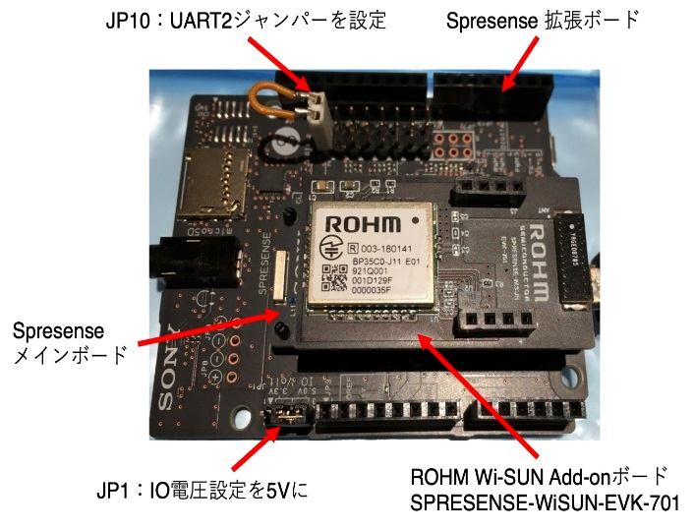**無線発信の仕組み**

**Spresenseメインボード ￥6080  
CXD5602PWB　MAIN　1** 　小さい方**50 mm x 21  
Spresense拡張ボード ￥4500  
（CXD5602PWB　EXT　1）　　大きい方69mm×53  
ROHM　Wi-SUN Add-onボード** [**￥7200**](https://www.chip1stop.com/view/searchResult/SearchResultWithClassCd?classCd=012219&classLv=3&keyword=SPRESENSE-WiSUN-EVK-701&partSameFlg=true) **（**[**SPRESENSE-WiSUN-EVK-701**](https://www.rohm.co.jp/news-detail?news-title=2019-09-19_news_spresense&defaultGroupId=false)**）　発信の主役**[**ローム**](https://www.rohm.co.jp/news-detail?news-title=2019-09-19_news_spresense&defaultGroupId=false)[**参考**](https://qiita.com/Interested_in_Spresense/items/1748a74d9106940cc969)[**US$53.3**](https://www.chip1stop.com/view/searchResult/SearchResultWithClassCd?classCd=012219&classLv=3&keyword=SPRESENSE-WiSUN-EVK-701&partSameFlg=true)[**Qiita**](https://qiita.com/Interested_in_Spresense/items/1748a74d9106940cc969)

**BP35C2　⇒RS-WSUHA-J11　￥15,800　受信主役**

**屋内ではWi-SUNのBP35C2（USBドングル）をラズパイに接続し、データ受信ステーションとしてpythonで動作。  
BP35C2で受信した測定データをpythonで処理し、クラウドサービスのAmbientや自前サーバにデータ転送をしています。  
ラズパイは自宅2Fに設置し、屋外のSPRESENSE Wi-SUNアドオンボードと通信。ラズパイはPi 3 Model B　  
（**[**SPRESENSE**](https://ja.wikipedia.org/wiki/SPRESENSE)**は、ソニーセミコンダクタソリューションズが開発したIoT用のボードコンピュータである。 Arduinoの標準APIと互換性があり、低消費電力、GNSS受信機能、ハイレゾ対応オーディオコーデック搭載などを特徴とする。）**

**「Wi-SUN」を活用した気象ステーションの製作【第1回】** [**Device Plus**](https://deviceplus.jp/mc-general/weather-station-with-wisun-01/)

**システムの概要と部品構成　　（総計約5万円+センサー機）**

1. [はじめに](https://deviceplus.jp/mc-general/weather-station-with-wisun-01/#01)　　２　[システムの全体構成](https://deviceplus.jp/mc-general/weather-station-with-wisun-01/#02)　３　[主要構成品](https://deviceplus.jp/mc-general/weather-station-with-wisun-01/#03)　４　[設置環境](https://deviceplus.jp/mc-general/weather-station-with-wisun-01/#04)

 IoTを活用したシステムの無線技術として、LPWA（Low Power Wide Area）が注目されています。LPWAには種々の方式が存在するが、ローム株式会社が推進している規格が「Wi-SUN」です。Wi-SUNはWireless Smart Utility Networkの略で、IEEE802.15.4gで国際標準化されている日本発の無線通信規格です。基地局が不要なため自営でネットワークを構築できるメリットがあり、ローパワーで特定小電力無線に割り当てられた920MHz帯を使用するため、無線局免許などの手続き無し（アンライセンス）で使用できます。

ローム株式会社の説明参照。  
<https://www.rohm.co.jp/electronics-basics/wireless/wireless_what4>

Wi-SUNを個人で利用して「気象ステーション」に応用してみました。

初めに今回Wi-SUNを活用して作成した気象ステーションの構成概要をご説明します。システムの全体図を以下に示します。

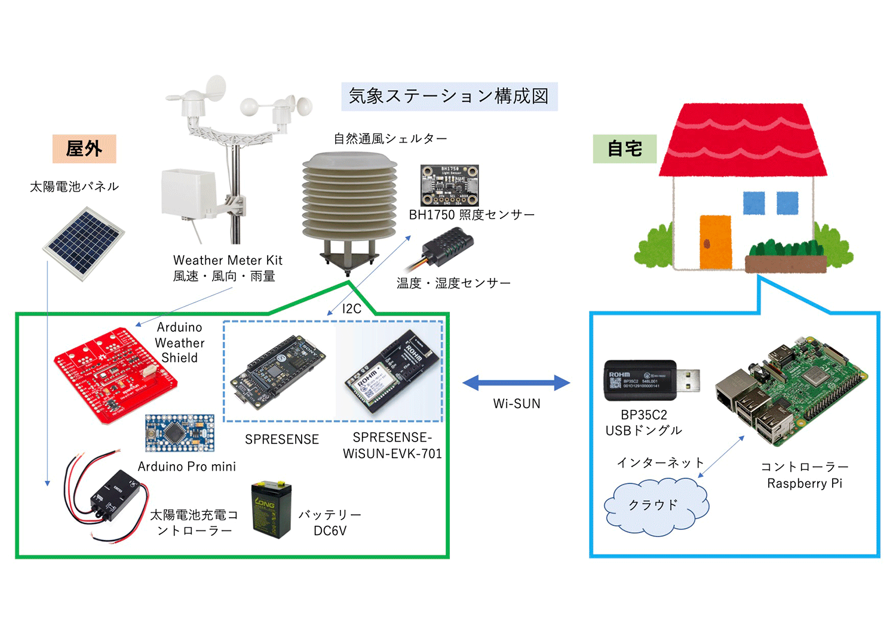

 左が屋外に設置する気象ステーション部分になります。今回作製したシステムでは、以下の項目を測定しデータ収集をおこないます。  
（A）外気温、湿度、大気圧、照度、ユニット内部温度、バッテリ電圧  
（B）風速、風向、雨量

（A）は周期的に測定する項目で、主に「自然通風シェルター」に設置したセンサ類でデータを測定します。（B）はイベント発生・割り込み処理を基本とした項目になり、測定ユニットは市販品で利用しやすいSparkFun社の「Weather Meter Kit」を使用しています。

本システムの全体制御を司るコントローラには、ソニーセミコンダクタソリューションズ株式会社のSPRESENSEを使用しています。これは今回使用したWi-SUNのボードがSPRESENSEに対応しているために使用したものですが、逆にSPRESENSEのIoTシステムに向けた数々の優れた特徴を知ることができ、それらを利用して本システムの構築をスムーズにおこなうことができました。

また、サブのコントローラとしてArduino Pro Miniも使用しており、こちらは（B）の割り込み系のデータ収集を担当しています。あえて2つのコントローラに制御を分割した理由やそのメリットは連載の中で詳しく解説します。

次に電源系ですが、バッテリ運用を基本として、それに太陽電池による充電システムを加えています。これによりバッテリ交換などおこなわなくても長期間運用できるシステムとなることを目指しています。

そして右側の自宅部分ですが、Wi-SUNはUSBドングルタイプのアダプタを使い、それをRaspberry Pi（以下ラズパイ）に入れて使用しています。ラズパイ上ではPythonによるデータ受信プログラムが動作しており、クラウドやサーバーにデータを送信します。クラウドにはIoT用としてポピュラーな「Ambient」を利用しています（下図）。

本気象システムで使用している主要な構成品について以下解説します。

**（1）ローム株式会社 Wi-SUNシステム**

Wi-SUNの通信部分を担うのは、SPRESENSE用 Add-onボード「SPRESENSE-WiSUN-EVK-701」とUSBドングル「BP35C2」です。

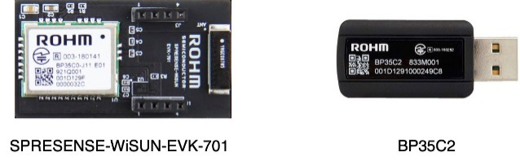リレー通信やスリープ機能を含む、より汎用的に使用できる規格である「Wi-SUN Enhanced HAN」に対応しています。今回は最もシンプルな１対１のポイントtoポイント通信で使用しています。

**（2）ソニーセミコンダクタソリューションズ株式会社 SPRESENSEコントローラ**

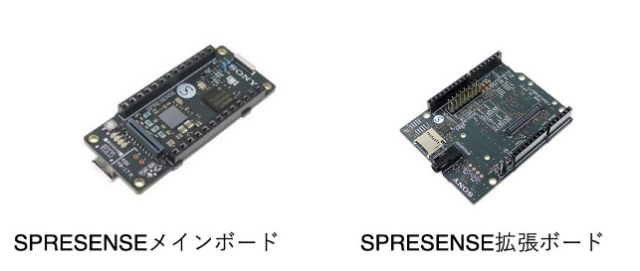SPRESENSEは、ソニーセミコンダクタソリューションズ株式会社が主にIoT向けに開発したボードコンピュータで、Arduinoと互換性があります。低消費電力のマルチコアを内蔵し、高いパフォーマンスと柔軟な拡張性を持ちます。メインボードはI/Oが1.8V系で構成されており、Arduino互換のコネクターを持つ拡張ボードを使用すれば、3.3V/5Vのどちらの系でも切り替えて使用可能です。

**（3）SparkFun社　Weather Station**

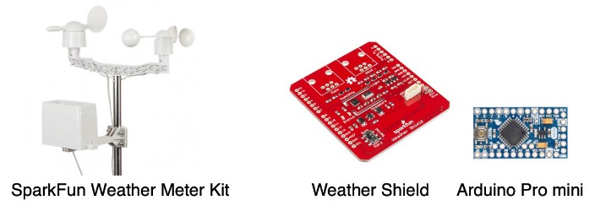気象ステーションの測定項目のうち、風速・風向・雨量については入手が容易なSparkFun社のWeather Meter Kitを使用しました。これとセットで使用できるArduino用のWeather Shieldも利用でき、ソフトウェア・ライブラリも供給されています。ただ調達元（スイッチサイエンス）の製品ページには、「本機はボビー用途向けなので、気象予報業務を目的とした計測や精度を求める測定には利用できません」と書かれているので注意が必要です。しかし、個人での使用用途では充分実用的なデータが得られています。

また、前述の通りこの風速・風向・雨量についてはデータ収集用にサブのコントローラとしてArduino Pro miniを使用しています。メインのコントローラであるSPRESENSEとの測定データの送受はシリアルポート経由でおこなっています。

**（4）屋外センサ**

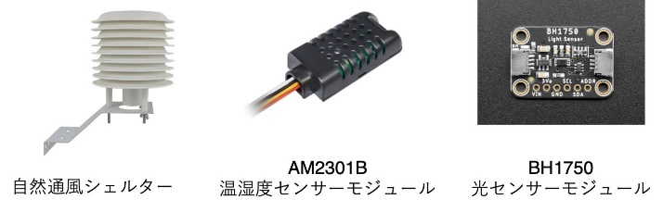

屋外で気象観測・測定を行う場合に問題になるのが、直射日光や風雨雪の影響です。これを避けるために使用されるのが「百葉箱」で、通気性を確保した白い屋根付きの木箱が学校などに設置されていたのを記憶されている方も多いかと思います。この百葉箱の機能をコンパクトにしたものが「自然通風シェルター」で、その見た目から「パゴダ：仏塔」とも呼ばれています。

本システムではこの中に温度・湿度センサを設置し、上部に日照量を測定する光センサモジュールを取り付けています。使用しているAM2301B：温湿度センサモジュールは、ユニットが保護ケースに実装されており、そのままシェルター内に吊り下げて取り付けています。光センサモジュールには、ローム株式会社のBH1750が使われており、光の強度をLux値で直接読み取ることができます。インターフェースはどちらもI2Cです。

大気圧の測定は、シェルター内にセンサを実装する必要がないため、Weather Shieldに付属しているMPL3115A2大気圧センサから測定値を読み取っています。こちらもI2Cで接続します。

**（5）バッテリシステム**

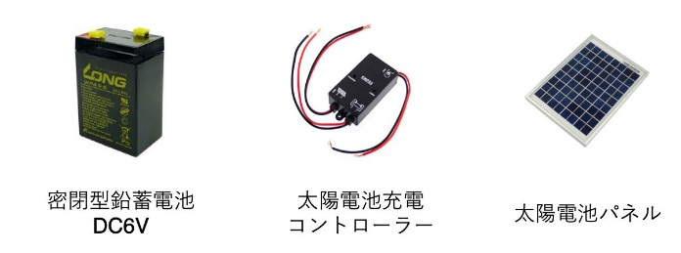

**（6）屋外の収納ボックス**

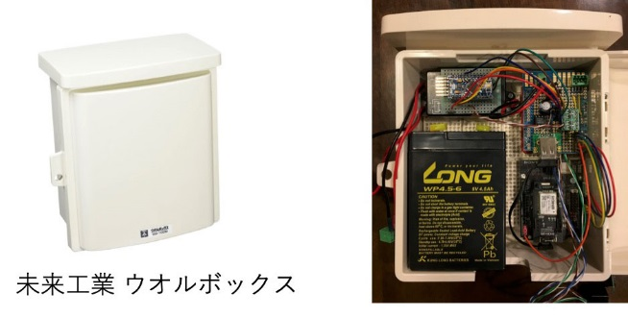

**（7）屋内のラズパイ・コントローラ**

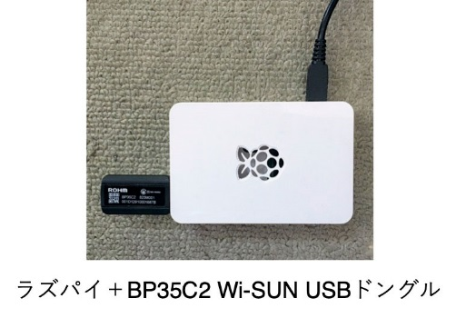屋内ではWi-SUNのUSBドングルをラズパイに接続し、データ受信ステーションとして動作させています。BP35C2 USBドングルのスタートアップ資料ではPCのターミナルソフトでの動作例しか示されていませんが、本機ではラズパイを使用したpythonでのプログラム制御で問題なく動作しています。Wi-SUNで受信した測定データをpythonで処理し、クラウドサービスのAmbientや自前のサーバにデータ転送をおこなっています。

ラズパイは自宅2Fの室内に適当に設置し、窓も閉めた状態ですが、屋外のSPRESENSE Wi-SUNアドオンボードと問題なく通信できています。ラズパイのモデルはPi 3 Model Bです。

第1回：システムの概要と部品構成（今回）  
第2回：[ハードウエアについて](https://deviceplus.jp/mc-general/weather-station-with-wisun-02/)  
第3回：[ソフトウェアと省電力手法](https://deviceplus.jp/mc-general/weather-station-with-wisun-03/)  
第4回：[クラウド連携と自宅内サーバーへのデータ保存・グラフ表示](https://deviceplus.jp/mc-general/weather-station-with-wisun-04/)  
第5回：[Wi-SUNの伝搬距離評価とシステム全体のまとめ](https://deviceplus.jp/mc-general/weather-station-with-wisun-05/)

**************************

**無線通信規格920MHz帯「Wi-SUN」を活用した気象ステーションの製作** [**【第2回】**](https://deviceplus.jp/mc-general/weather-station-with-wisun-02/)

1. [回路構成](https://deviceplus.jp/mc-general/weather-station-with-wisun-02/#01)
2. [SPRESENSEとWi-SUN Add-onボード](https://deviceplus.jp/mc-general/weather-station-with-wisun-02/#02)
3. [SparkFun社のWeather Meter KitとWeather Shield](https://deviceplus.jp/mc-general/weather-station-with-wisun-02/#03)
4. [サブコントローラArduino Pro mini](https://deviceplus.jp/mc-general/weather-station-with-wisun-02/#04)
5. [5V/3.3V系レベル変換](https://deviceplus.jp/mc-general/weather-station-with-wisun-02/#05)
6. [自然通風シェルタ・センサ部](https://deviceplus.jp/mc-general/weather-station-with-wisun-02/#06)
7. [電源部](https://deviceplus.jp/mc-general/weather-station-with-wisun-02/#07)
8. [ユニバーサル基板と防水ウオルボックスへの実装](https://deviceplus.jp/mc-general/weather-station-with-wisun-02/#08)

**1. 回路構成**Wi-SUN気象ステーションの製作の連載第２回はハードウェアについて解説。

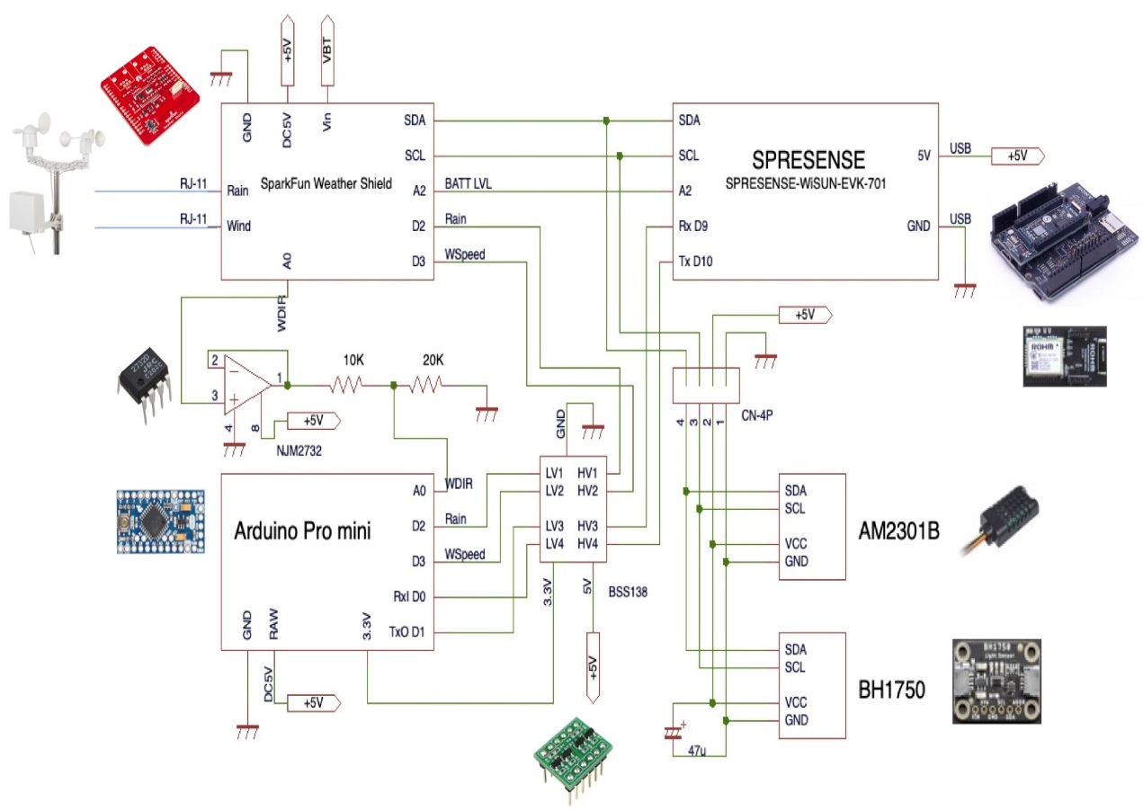

気象ステーション　本体回路図 各主要部分ごとに解説していきます。

**2. SPRESENSEとWi-SUN Add-onボード**

全体の制御とWi-SUNの通信を担うのがSPRESENSEとWi-SUN Add-onボードです。

Wi-SUN Add-onボード「SPRESENSE-WiSUN-EVK-701」はSPRESENSEにWi-SUN通信の機能を追加する拡張ボードです。  
[SPRESENSE-WiSUN-EVK-701](https://www.rohm.co.jp/support/spresense-add-on-board)

[Sony Spresense CXD5602PWBEXT1C_FG_875607609_P](https://www.mouser.jp/ProductDetail/Sony-Spresense/CXD5602PWBEXT1C_FG_875607609_P?qs=%252B6g0mu59x7Jgop8q1UR34A%3D%3D&utm_id=9719368227&gad_source=1&gclid=Cj0KCQiAi_G5BhDXARIsAN5SX7pSiSti74DS5Md_H-L2PD-2MpkgceXL7TgtUJeKhSkEmKVFa9z7Z1EaAnzCEALw_wcB)

[CXD5602PWBEXT1](https://www.marutsu.co.jp/pc/i/1557889/?campaignid=19508307583&adgroupid=&keyword=&device=c&gad_source=1&gclid=Cj0KCQiAi_G5BhDXARIsAN5SX7qhYgEFEVqGKA1sUEPhoAZ5lI03ukMEQ9wJfTi8pR6Ro1KU12WS4x8aAowFEALw_wcB)　SPRESENSE用拡張ボード CXD5602PWBEXT1【SONY-SPRESENSE-EXT】

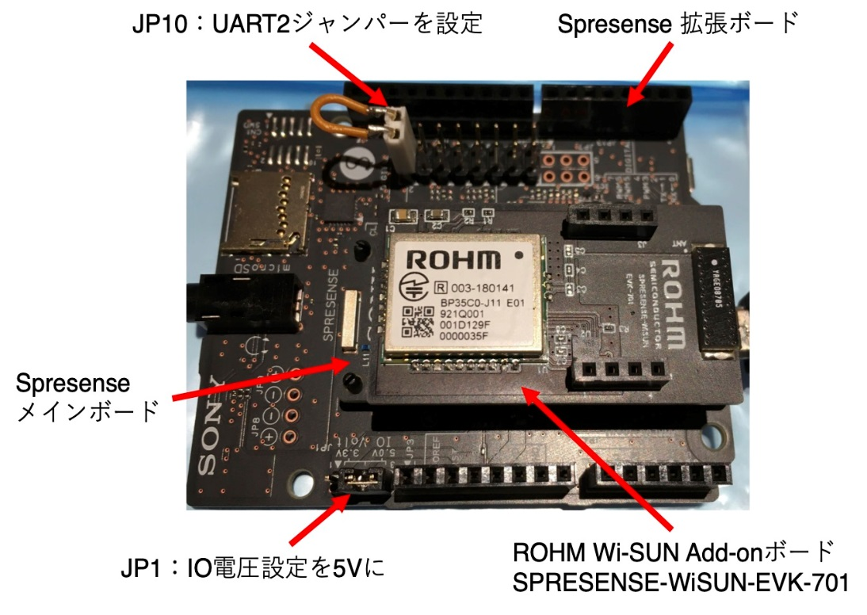

SPRESENSEとWi-SUN Add-onボードの設定

 SPRESENSEメインボード[CXD5602PWBMAIN1]  
 　　PWBEXT1

SPRESENSEメインボードを拡張ボードにセットし、メインボード上のスロットにWi-SUN Add-onボードを載せます。次に拡張ボード上の２箇所のジャンパーをセットします。JP1はインターフェースの電圧設定で、今回は5Vで使用します。JP10はUART2のシリアルインターフェースをWi-SUN Add-onボードで使用するための設定です。Wi-SUNの通信データのやり取りは、このUART2を使用しておこなわれます。

I2CのSDA/SCLやGPIOポートへのアクセスは、拡張ボード上のArduino互換ピンソケットに個別にケーブルを接続しておこないます。電源はメインボード又は拡張ボードのUSBポートから供給します。

*****************************

[Spresense 向けWiSUNボードを使ってみよう](https://qiita.com/Interested_in_Spresense/items/1748a74d9106940cc969)

**用意するもの**SpresenseはMainボードだけで良いです。

Spresense向けのWiSUN Addonボードは、SPRESENSE-WiSUN-EVK-701。

[**Wi-SUN Add-onボード SPRESENSE-WiSUN-EVK-701**  
https://www.rohm.co.jp/support/spresense-add-on-board](https://www.rohm.co.jp/support/spresense-add-on-board)  
[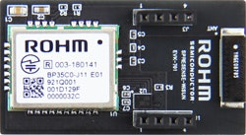](https://qiita-user-contents.imgix.net/https%3A%2F%2Fwww.rohm.co.jp%2Fdocuments%2F11401%2F6353165%2Fbp35c0-j11.jpg%2Fb67fb07a-42fe-53b3-2280-36930de8de77%3Ft%3D1568181522063?ixlib=rb-4.0.0&auto=format&gif-q=60&q=75&s=4e12f273498325022f5b331a597d4b5a)

対向デバイスは、PCのドングルで、RS-WSUHA-J11　　（本製品は、以下USBドングルを引き継いだ製品となります。RS-WSUHA-P：ROHM社製BP35C2　　RS-WSUHA-J11：ROHM社製BP35C2-J11-T01）

[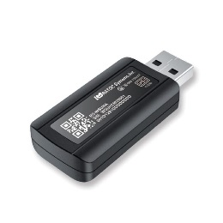](https://qiita-user-contents.imgix.net/https%3A%2F%2Fwww.ratocsystems.com%2Fwp-content%2Fuploads%2F2023%2F03%2Fwsuha1000-680x680.jpg?ixlib=rb-4.0.0&auto=format&gif-q=60&q=75&s=c9b2035eabd8d1b16a52c17e97e56cdb)[**Wi-SUN USBアダプター RS-WSUHAシリーズ**  
https://www.ratocsystems.com/products/wisun/usb-wisun/rs-wsuha/](https://www.ratocsystems.com/products/wisun/usb-wisun/rs-wsuha/)

こちらを使ってPCをコーディネーターにします。

この記事は、以下のブログに過去に投稿したもののまとめです。

[**Spresense 向けWiSUNボードを使ってみよう**  
http://spresense.livedoor.blog/archives/34324898.html](http://spresense.livedoor.blog/archives/34324898.html)

**WiSUNモジュールについて**

**SPRESENSE-WiSUN-EVK-701**に載っているWiSUNのモジュールは、BP35C0-J11です。  
以下がデバイス情報になります。

[**BP35C0-J11　(Wi-SUN Enhanced HAN対応 無線モジュール)**  
https://www.rohm.co.jp/products/wireless-communication/specified-low-power-radio-modules/bp35c0-j11-product](https://www.rohm.co.jp/products/wireless-communication/specified-low-power-radio-modules/bp35c0-j11-product)  
[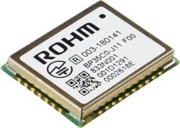](https://qiita-user-contents.imgix.net/https%3A%2F%2Ffscdn.rohm.com%2Fen%2Fproducts%2Fdatabook%2Fpackage%2F3d_image%2Fmodule%2Fbp35c0-j11.jpg?ixlib=rb-4.0.0&auto=format&gif-q=60&q=75&s=d6756308ecc7bd336aa10d1d986e3f1a)

このモジュールは、Bルート/Enhanced HAN 全モードサポートということで、コーディネーターにも、エンドデバイスにもなれそうです。

**Arduino向けライブラリ**

**BP35C0-J11**のArduino向けのライブラリは、ロームさんの公式GitHub、で提供されています。こちらは現時点では、エンドデバイスのサンプルのみの提供となっています。

基本的に、こちらのライブラリで動作するのですが、少し使いにくかったことと、今後、Arduinoのライブラリマネージャに登録することも鑑みて、構成の変更やArduinoライブラリっぽくしたものをGitに載せました。

**サンプルプログラム**ですので、現時点で、エンドデバイスとして、コーディネーターへのダミーデータの送信を行うサンプルのみ追加しています。

戻る  
Spresense　、Arduino互換のシングルボードコンピュータ[Spresense（スプレッセンス）](https://deviceplus.jp/mc-general/spresense-01/)

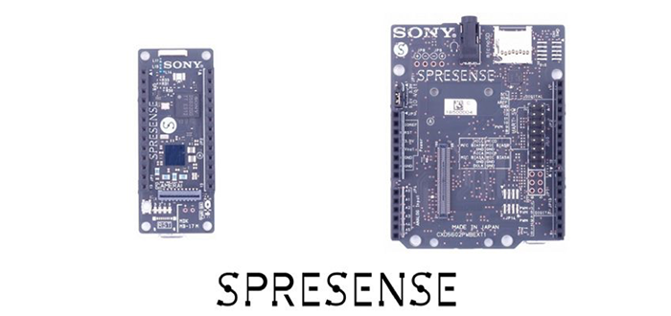ソニーが開発したSpresenseは、Arduino互換のシングルボードコンピュータです。  
ソニー独自のCXD5602という高性能、低電力、多機能のチップセットを搭載しています。  
Spresenseは、チップやカメラモジュールを備えたメインボード（左側の小さい方）と、オーディオ端子やSDカードスロットなどを追加するための拡張ボード（右側大きい方）で構成されています。

それでは、具体的にできる機能を見ていきましょう。

**メインボード**

* CXD5602 センシングプロセッサ
* CXD5247 パワーマネジメント、オーディオアナログIC
* 8MBフラッシュメモリ
* カメラコネクタ
* GPSアンテナ
* Micro USBコネクタ（給電、データ転送）
* GPIOピン
* 表示&アプリケーション用LEDなど

つまり、メインボードだけでもカメラ接続やGPS計測、GPIOによるセンサー接続などができるようになっています。またメインボードのピン配置は以下のようになっています。

つまり、メインボードだけでもカメラ接続やGPS計測、GPIOによるセンサー接続などができるようになっています。またメインボードのピン配置は以下のようになっています。

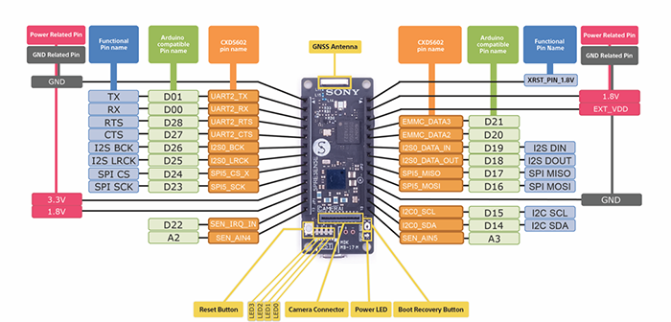  
[メインボードのピン配置　[Spresense ページ](https://developer.sony.com/ja/develop/spresense/developer-tools/introduction/)より]

**拡張ボード**

* Arduino UNO互換のピンソケット配置、GPIOピン
* オーディオジャック
* Micro SDカードスロット
* Micro USBコネクタ
* マイク接続用ピンヘッダー

こちらの拡張ボードは、Arduino UNOとほぼ同じ大きさで、ピンヘッダの位置もそろった作りになっています。そしてハイレゾなどの音声の入出力は、構成が大きくなるため、こちらの拡張ボードの方に用意されています。また、データ保存のためのMicro SDカードスロットも付いていて、メインと拡張ボードがあれば、大抵の事はできてしまいそうですね。

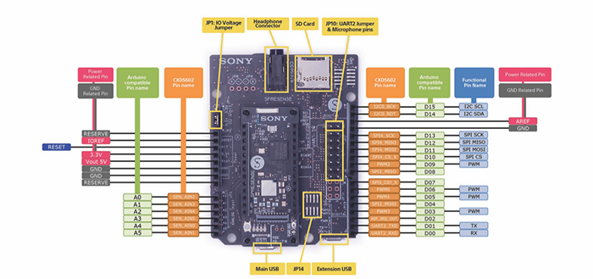  
[拡張ボードのピン配置　[Spresense ページ](https://developer.sony.com/ja/develop/spresense/developer-tools/introduction/)より]

**アドオンボード**

さらにSpresenseは、オープンプラットフォームとして提供されているため、他社が開発したアドオンボードとも容易に接続できるようになっています。  
既にロームが、Spresenseに対応したアドオンボードとして、BLEボードと、センサ・ボードを出しています。

|  |  |
| --- | --- |
| 4a | 4b |
| [BLEアドオンボード](https://developer.sony.com/ja/develop/spresense/buy-now) | [センサ・アドオンボード](https://developer.sony.com/ja/develop/spresense/buy-now) |

**他のボードとの比較**

最後に、他のボードとの比較を参考のため図表で示します。  
ラズパイ・ゼロ、Arduino Nanoと比べると、消費電力は圧倒的に低く、パフォーマンスもラズパイには劣りますが、Arduino Nanoよりずっと高速です。それでいてサイズはラズパイ・ゼロより小さく、GPSを含む多機能が装備されていて、なかなか使い勝手が良さそうですね！

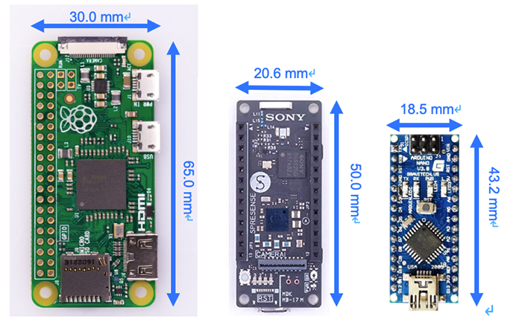

|  |  |  |  |
| --- | --- | --- | --- |
|  | **Raspberry Pi Zero W** | **Spresenseメインボード** | **Arduino Nano** |
| **サイズ** | 6.5 cm × 3 cm | 5 cm × 2 cm | 4.3 cm × 1.8 cm |
|  |  |  |  |
| **特徴的な機能** | Wifi/BLE オーディオ・HDMI接続 カメラ接続 | GPS ハイレゾ・オーディオ カメラ接続 |  |

**2.Spresenseの開発環境、準備**

ソフトウェア開発に関して、Spresenseでは2種類の開発環境を用意しています。  
一つは、Arduino互換の名の通り、Arduino IDEを使ったソフトウェア開発環境です。Spresense Arduino Libraryが提供されているので、それをインストールし、Arduino開発と同様に行う事ができます。ここに含まれるサンプルプログラムだけでもかなりの事ができる様になっています。  
もう一つはソニーが提供するSpresense SDKを使うものです。これは、CXD5602の機能を最大限発揮するためにC++などで作られていますが、NuttXという独自なオペレーティングシステムをベースにしています。  
ここでは皆さんが既に慣れているであろう、Arduino IDEを使ってSpresenseのソフトウェア開発を行なっていきます。

**Arduino IDEの準備**

まずWindowsやMacなどの環境で、[Arduino IDE](https://www.arduino.cc/en/Main/Software)を用意します。この際、Arduinoのバージョンは、1.8.x以降を使用して下さい。

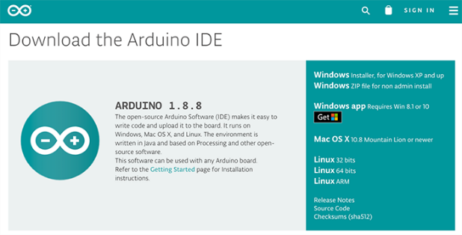

戻る

**【****2022年度版おすすめ】IoTに使えるLoRaWANモジュール[徹底比較](https://www.cynaps.jp/iot-tech/lorawan/)**2021年9月  
基本用語：　LPWAには　セルラーLPWA　とノンセルラーLPWA　が在る  
 ノンセルラーにはWi-SUN、LoRaWAN、Sigfox、ZETA、ELTRESなど  
   
 Wi-SUN 　　　　　最長で500m程度の距離 情報通信研究機構（NICT）が開発  
 　　　　　　Wi-SUN Allianceが製品の認証　ローム社製品　  
 LoRaWAN　　LoRaがSemtech社の方式で、それを使ったのがLoRaWAN  
 どこかのLoRaWAN オペレータのゲートウェイ使用の場合、毎月の通信コストが 必要となる。（LoRa専用の[ネットワークサーバー使用料](https://easel5.com/technical-guide/difference-lorawan-and-private-lora/)も含む）  
 ゲートウェイを自身で設置したのがプライベートLoRa

**\*\*\*\*\*\*\*\*\*\*\*\*\*\*\*\*\*\*\*\*\*\*\***

**なぜIoTの通信にLoRaWANが必要なのか？**LoRaWANは、ライバル規格といえるSigfoxと、性能のグレードが非常に似ています。  
**LoRaWANの利点・欠点  
利点１　.920MHz帯は回り込みに強い  
利点2.　国際的なオープン規格である**LoRaAllianceという団体が策定しており、ホームページから仕様をダウンロードできます。これにより、世界中のメーカーが開発に取り掛かりやすく、相互運用性も確保された製品ができます。どういうことかというと、同じ周波数であれば、異なるメーカーのゲートウェイと通信モジュールを混在させることができるのです。したがって、サービスを構築するにあたっては様々なメーカーの製品を採用することができ、設計自由度が高まるとともに、調達時の枯渇リスクが低減されます。

**利点3.　動的データレート制御**LoRaWANは、「アダプティブデータレート」と呼ばれる動的データレート制御技術を採用しています。これは、ゲートウェイとエンドモジュールの間の通信状態を解析し、近距離で通信状態が良好な関係にあると判断した場合は、データレートを上昇させるものです。反対に、通信状態が悪い場合はデータレートを下げます。これにより、無理なデータレートでの通信を回避し、再送確率や通信断の確率を下げ、円滑な通信を維持します。また、データレートが下がることで消費電力も低下するので、エンドモジュールはより長い期間動作可能になります。

運用形態に合った消費電力の最適化を、自主的にしてくれるわけです。

**利点4.　双方向通信**

LoRaWANでは、双方向通信をサポートしているので、エンドデバイスを制御しやすいです。

エンドデバイスには、クラスＡ・Ｂ・Ｃの3つがあり、以下のように特徴が異なります。

　・クラスＡ　･･･　スリープ時間が長く、アップリンク直後にのみダウンリンク受信可能。消費電力が非常に小さい。

　・クラスＢ　･･･　定期的にアクティブになり、ダウンリンク受信可能。消費電力中。バランスのいい性能。NTTが提案して規格に取り込まれたもので、NTTはこのクラスの普及に力を入れています。

　・クラスＣ　･･･　常時アクティブであり、ダウンリンク受信可能。消費電力最大。

必要な双方向通信の頻度に応じて、適切なクラスを割り当てることで、必要なタイミングで制御できますし、やはりこれも、運用形態に即した消費電力の最適化につながっています。

**欠点1. 　データレートが低い**LoRaWANは、IoTに特化した仕様となっているため、データレートが低く、最大で50kbpsです。さらに、920MHz帯は、電波法により「1回の送信時間が400ms」「送信時間の10倍の時間待機」という制約が課されるため、実際のスループットは平均して最大5kbpsとなります。これは、映像・音声を送るには明らかに帯域が不足しますし、リアルタイムな通信を確保することもできません。その結果、自社サービスに関するアイディアが制約を受けます。

**欠点2. 　インターネット用ミドルウェアがない**LoRaWANは、インターネット用のプロトコル部分を定義しません。そのため、インターネットと通信するためには、別途ミドルウェアを開発するか、搭載済み製品を導入する必要があります。現実的には、定型的な機能のミドルウェア開発は競争力の向上につながるとは言えません。製品リリースの延長・開発コストの増加に対する理由として望ましくなく、回避すべきでしょう。したがって搭載済み製品を選択することが望ましいことになりますが、それにより設計の自由度も低下することが懸念されます。自社製品に適した通信モジュールが入手できるか、入念な調査が必要です。  
**欠点3. 　スター型ネットワーク構成のため、冗長化コストが高い**LoRaWANは、スター型ネットワーク構成のため、通信ルートの冗長化コストが、メッシュ型より劣ります。メッシュ型であれば、ルート上のリスクに応じて、冗長化する部位を最小限にできるのですが、スター型の場合、これができません。スター型では、冗長化ルートを増やす場合、そのための分岐開始点からエンドデバイスまでを、必ずセットで増設する必要があります。メッシュ型のように途中で別のルートの装置に合流することができません。これは、経済的にデメリットが大きいです。**欠点4. 　ネットワーク部分は別途構築またはレンタルが必要**LoRaWANは、類似規格のSigfoxと異なり、クラウドストレージ部分は提供していません。そのため、ストレージまでのネットワークを自営で構築するか、レンタルする必要があります。これは煩雑になりやすく、コストアップにつながります。

**LoRaWANモジュールを選ぶポイント**LoRaWAN通信モジュールを選ぶポイントとしては、以下の項目が重要です。  
**屋外長距離通信が必要か？**LoRaWANは、小電力・長距離に特化した通信規格です。ですから、屋外での長距離・広範囲をカバーする用途に長けています。もし都市部で数百m～1km程度の範囲をカバーすればいいのであれば、LTEやWi-SUNなど他の規格の方がデータレートが高いので、使いやすいかもしれません。また、屋内で近距離通信のみ必要であれば、普及しているWi-Fi、Bluetoothの方が様々な用途に応用が利くので、開発効率も良く、人気も高くなるでしょう。LoRaWANモジュールを採用するためには、あくまでその特徴を生か  
せる利用シーンが必要ですので、注意しましょう。

**ハイブリッド通信が必要か？**どんな通信プロトコルでも、目的に合わせた機能を持つように策定されます。ですから、どの規格を採用しても、必ず利点と欠点があります。それを補うためには、ハイブリッドモジュールが有効です。例えば、小型IoT装置をスマホから制御したい場合は、LoRaWANモジュールと併せて、BluetoothやWi-Fiモジュールの実装も必要かもしれません。ですが、2つのモジュールを搭載すると、搭載スペースも2倍必要になるので、製品サイズが増加して使いにくくなります。この場合、ハイブリッドモジュールを採用すると、サイズアップを効果的に抑えることができます。このように、自社製品の利用シーンに適した機能を、できるだけ多く搭載しているモジュールを採用することが望ましいです。  
**プライベートLoRaが必要か？**プライベートLoRaというのは、「PHY層はLoRa変調で、MAC層は独自プロトコル」にしたものです。例えば、自営ネットワーク内で、自社のニーズに合わせた特殊な機能を持たせるようカスタマイズしたい場合に採用されます。これにより、他社との相互運用性は失われますが、その代わりとして自社ニーズにきめ細かく対応できるという利点が生まれます。これが有益かどうかは、サービス内容によって異なりますが、機会損失を回避するためにも、1つの可能性としてしっかり検討しておきましょう。注意点としては、プライベートLoRaを実装する場合、汎用的なLoRaWANモジュールを利用するよりも、開発コストが増加することです。この対策としては、FOTA対応のモジュールや、FPGA搭載モジュールなどが効果的です。また、開発ツール類の使いやすさも重要です。

**クラウドサービスを開発する必要があるか？**LoRaWANは、標準的なクラウドサービスを提供しません。  
ですから、別途サービスを契約するか、自営ネットワーク内にストレージを確保する必要があります。これを新規に構築するとなると莫大な費用がかかりますので、クラウドサービスが必要かどうか、もし必要ならレンタルするのか、新規開発するのか、現実的な観点から検討が必要です。 通信モジュールの機能としては、インターネットに接続するためのミドルウェア搭載製品を採用することが望ましいです。

**LoRaWANモジュールの購入先**

大手ディストリビューターでも技適を取得しているモジュールは少数でした。また、PCB形状の製品ではなく、IC製品の割合が高かったです。PCBの設計まですると大変ですから、国内のRoLaWANモジュール製造メーカー、または海外製造メーカーの日本支社と、直接取引するのが現実的ではないでしょうか。その理由は、言葉の障壁があると、コミュニケーションの食い違いによる手戻りが余計に増大するからです。

**まとめ**LoRaWANモジュールは、小電力で広範囲をカバーできる小データ量のIoT用途向けの製品です。策定団体のLoRaAllianceには、現在100社を超える企業が参画していますが、大手ディストリビューターの在庫はFCC/IC/CEまで適合の製品が大半です。このことから、主要マーケットは欧米という印象を受けました。言語的な障壁が厚い場合は、国内のメーカーに目を向けましょう。日本国内では、例えばNTT・SORACOMなどがLoRaを推奨しています。そうした企業の展開しているLoRa関連サービスを試験的に導入してみたり、技術的なアドバイスを受けることで、現実的な計画を練ることができるようになるでしょう。一般的なインターネット情報として入手できるLoRa関連の技術情報をあまり豊富とは言えません。そのため、LoRaAllianceの資料や、海外メーカーの資料など、英語の資料にもよく目を通す必要があります。